Лабораторная работа №7.

Команды безусловного и условного переходов в Nasm. Программирование ветвлений.

Митрофанов Тимур Александрович

Содержание

# 1 Цель работы

Изучение команд условного и безусловного переходов. Приобретение навыков написания программ с использованием переходов. Знакомство с назначением и структурой файла листинга.

# 2 Выполнение лабораторной работы

Создал подкаталог *lab07*, перешел в него и в нём создал файл *lab7-1.asm* (рис. ??).

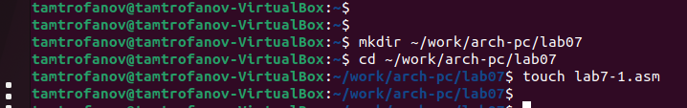

Создание каталога *lab07* и создания в нём файла *lab7-1.asm*

Ввёл тест программы из листинга 7.1 в файл *lab7-1.asm* (рис. ??). Затем создал исполняемый файл и проверил его работу (рис. ??)

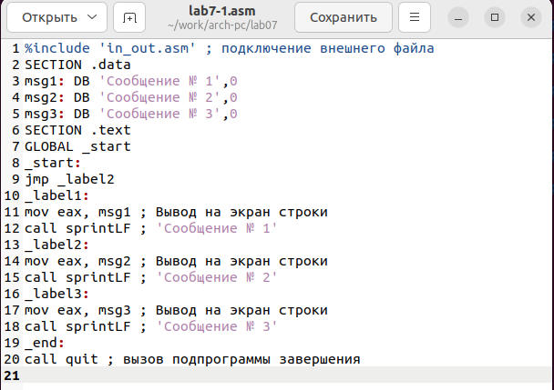

Добавление кода из листинга 7.1 в файл *lab7-1.asm*

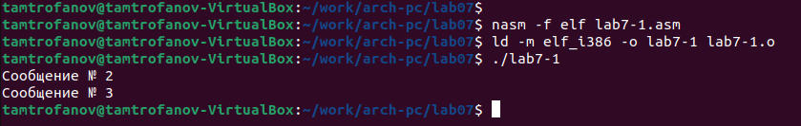

Создание исполняемого файла и его запуск

Изменил код в файле *lab7-1.asm* в соответствии с листингом 7.2 (рис. ??). Повторно создал исполняемый файл и проверил его работу (рис. ??).

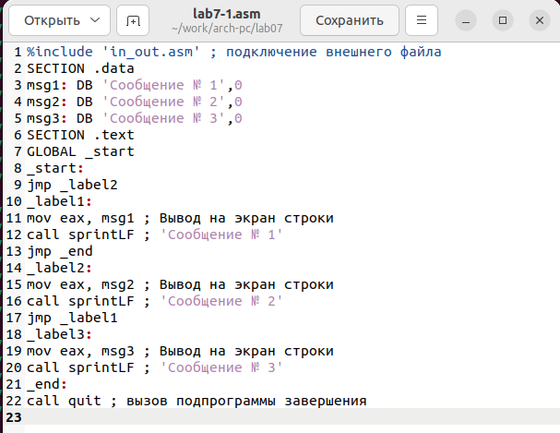

Изменёный файл *lab7-1.asm*

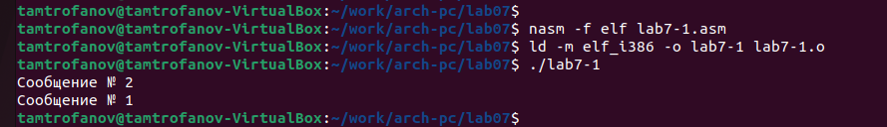

Создание исполняемого файла и его запуск

Вновь изменил программу (рис. ??). Повторно создал исполняемый файл и проверил его работу (рис. ??).

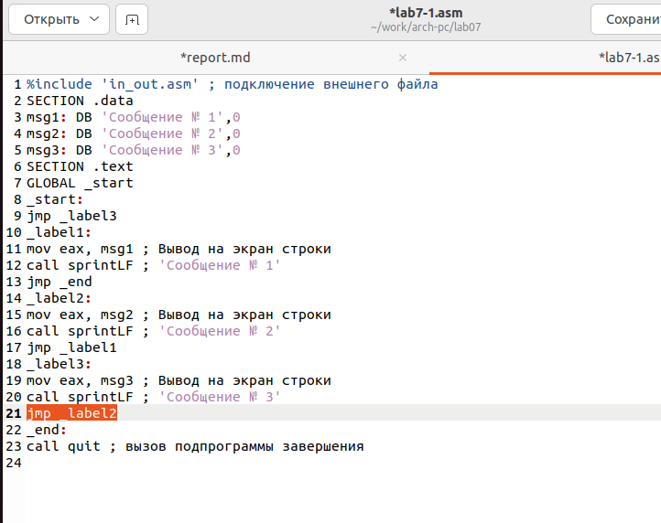

Изменёный файл *lab7-1.asm*

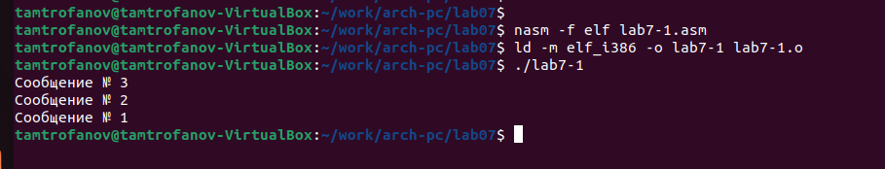

Создание исполняемого файла и его запуск

Создал файл *lab7-2.asm* (рис. ??). Внес код из листинга 7.3 в файл *lab7-2.asm* (рис. ??). Затем создал исполняемый файл и проверил его для нескольких значений (рис. ??).

Создание файла lab7-2.asm

Создание файла *lab7-2.asm*

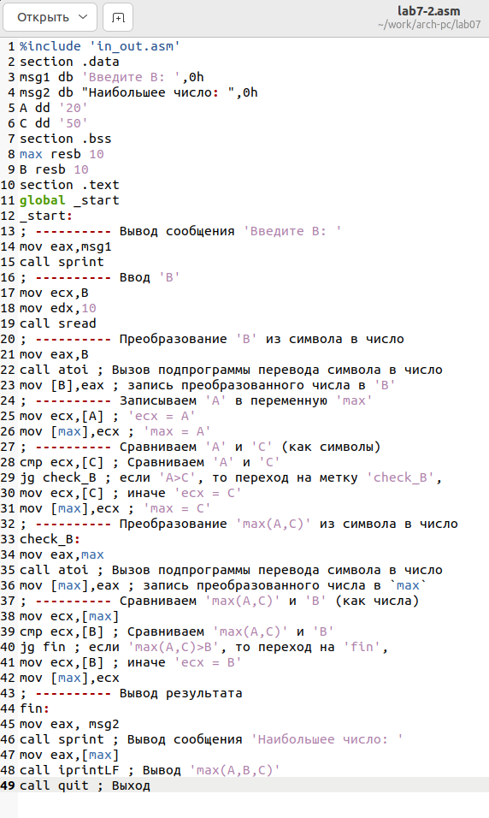

Внесённый код в файл *lab7-2.asm*

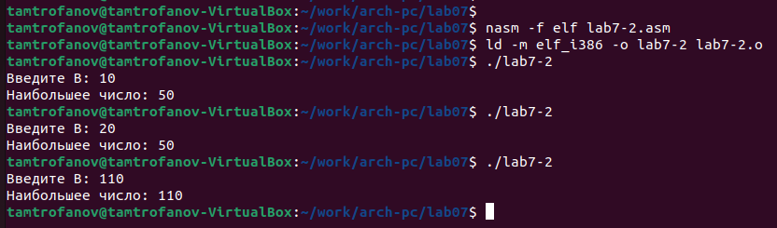

Компеляция файла и проверка его работы

Создал файл листинга для файла *lab7-2.asm* (рис. ??). Открыл его с помщью *mcedit* (рис. ??).

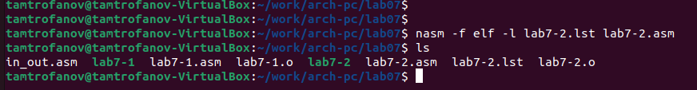

Создание файла листинга и проверка его наличия

Открытие файла при помощи mcedit

Открытие файла при помощи mcedit

Три строчки выбранных мною следующее (рис. ??):

* **45** - строчка, **00000159** адрес, **B8[13000000]** - машинный код, **mov eax, msg2** - исходный тест программы. В котором записывается адрес *msg2* в *EAX*.
* **46** - строчка, **0000015E** адрес, **E8ACFEFFFF** - машинный код, **call sprint** - исходный тест программы. В котором вызывается функция *sprint*. Она в свою очередь выводит собщение содержащееся в переменной *msg2*
* **47** - строчка, **00000163** адрес, **A1[00000000]** - машинный код, **mov eax,[max]** - исходный тест программы. В котором записывается адрес переменной *[max]* в *EAX*.

Три выбранные строки из файла

Три выбранные строки из файла

Убрал один операнд из строки 14 файла *lab7-2.asm* (рис. ??). И создал файл листинга в котором на строчке изменения появилась ошибка(рис. ??).

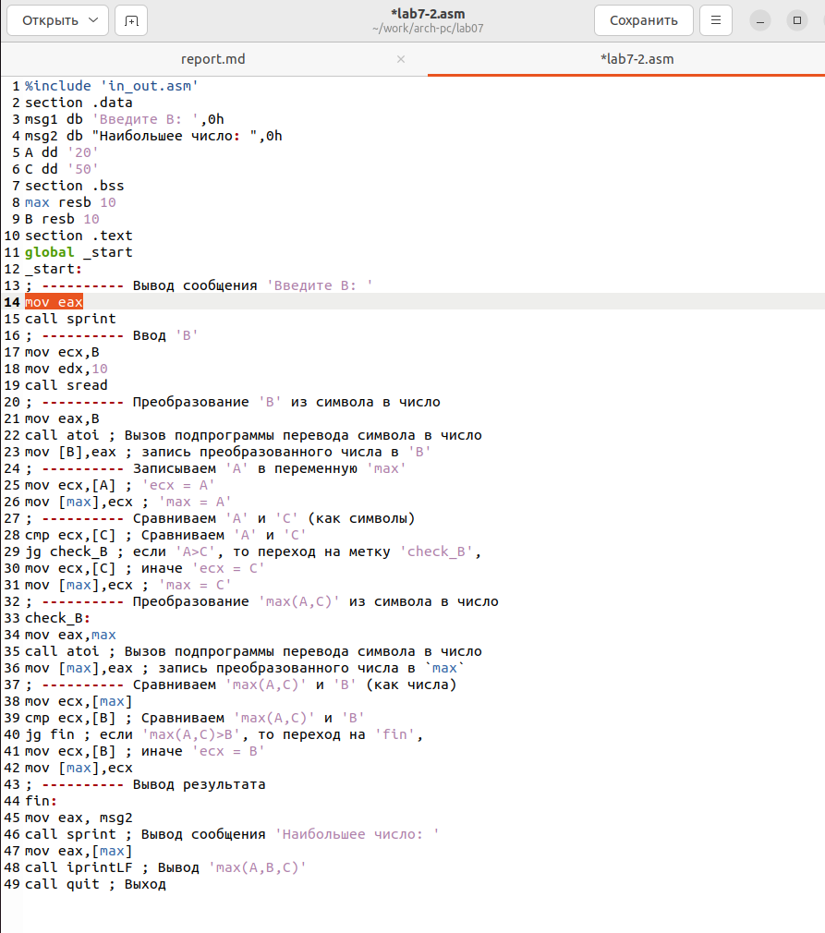

Изменение в файле *lab7-2.asm*

соответствующие иззменения в созданном файле листинга

соответствующие иззменения в созданном файле листинга

# 3 Задание для самостоятельной работы

Создаю новый файл *lav07-3.asm* (рис. ??). За иснову программы взял предыдущий код из листинга 7.3. Внёс необходимые изменения в код (рис. ??). Затем скомпилировал код и проверил его работу (рис. ??).

Создание файла lav07-3.asm

Создание файла *lav07-3.asm*

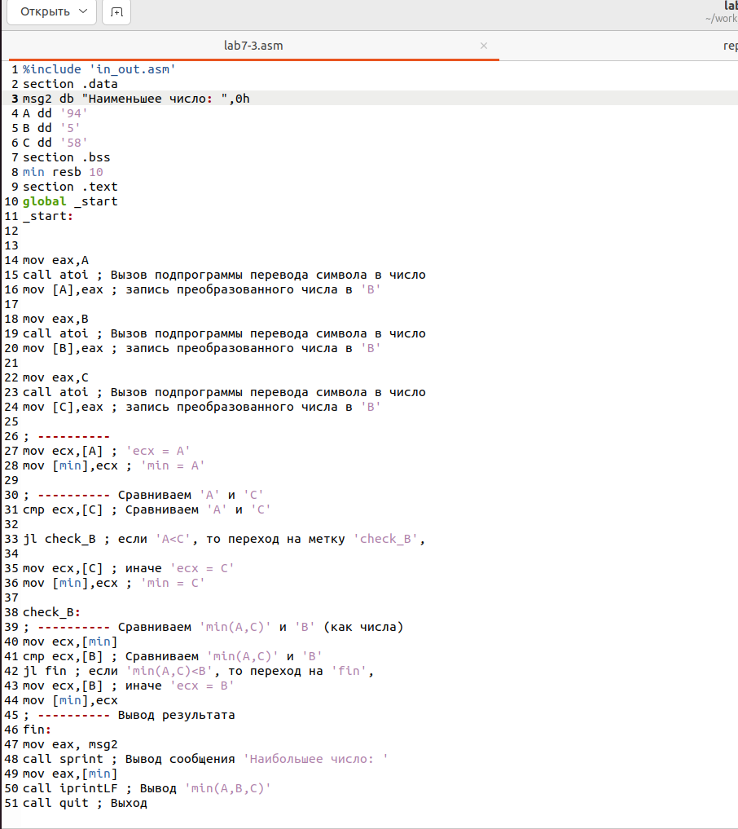

Изменённый код в файле *lav07-3.asm*



Создание исполняемого файла и проверка его работы

***КОД ПРОГРАММЫ***

%include 'in_out.asm'  
section .data  
msg2 db "Наименьшее число: ",0h  
A dd '94'  
B dd '5'  
C dd '58'  
section .bss  
min resb 10  
section .text  
global _start  
_start:  
  
  
mov eax,A  
call atoi ; Вызов подпрограммы перевода символа в число  
mov [A],eax ; запись преобразованного числа в 'B'  
  
mov eax,B  
call atoi ; Вызов подпрограммы перевода символа в число  
mov [B],eax ; запись преобразованного числа в 'B'  
  
mov eax,C  
call atoi ; Вызов подпрограммы перевода символа в число  
mov [C],eax ; запись преобразованного числа в 'B'  
  
; ----------   
mov ecx,[A] ; 'ecx = A'  
mov [min],ecx ; 'min = A'  
  
; ---------- Сравниваем 'A' и 'С'  
cmp ecx,[C] ; Сравниваем 'A' и 'С'  
  
jl check_B ; если 'A<C', то переход на метку 'check_B',  
  
mov ecx,[C] ; иначе 'ecx = C'  
mov [min],ecx ; 'min = C'  
  
check_B:  
; ---------- Сравниваем 'min(A,C)' и 'B' (как числа)  
mov ecx,[min]  
cmp ecx,[B] ; Сравниваем 'min(A,C)' и 'B'  
  
jl fin  
   
mov ecx,[B] ;иначе 'ecx = B'  
mov [min],ecx  
; ---------- Вывод результата  
fin:  
mov eax, msg2  
call sprint ; Вывод сообщения 'Наибольшее число: '  
mov eax,[min]  
call iprintLF ; Вывод 'min(A,B,C)'  
call quit ; Выход

Создаю новый файл *lav07-4.asm* (рис. ??). Внёс код в файл (рис. ??). Затем скомпилировал код и проверил его работу (рис. ??).

Создание файла lav07-4.asm

Создание файла *lav07-4.asm*



Код в файле *lav07-4.asm*



Создание исполняемого файла и проверка его работы

***КОД ПРОГРАММЫ***

%include 'in_out.asm'  
section .data  
msg1 DB 'Введите x: ',0h  
msg2 DB 'Введите a: ',0h  
msg3: DB 'Ответ: ',0h  
  
section .bss  
x: RESB 80  
a: RESB 80  
r: RESB 80  
  
section .text  
global _start  
_start:  
mov eax,msg1  
call sprint  
  
mov ecx,x  
mov edx,80  
call sread  
  
mov eax,x  
call atoi  
mov [x],eax  
  
mov eax,msg2  
call sprint  
  
mov ecx,a  
mov edx,80  
call sread  
  
mov eax,a  
call atoi  
mov [a],eax  
  
mov eax, [x]  
cmp eax, 3  
je x_ravno_3  
  
mov eax, [a]  
add eax, 1  
jmp res  
  
x_ravno_3:  
mov eax, [x]  
imul eax,3  
  
res:  
mov [r],eax  
  
fin:  
mov eax,msg3  
call sprint  
mov eax,[r]  
call iprintLF  
call quit

# 4 Выводы

Сегодня я изучил команды условного и безусловного переходов. Приобрёл навыкы написания программ с использованием переходов. Ознакомился с назначением и структурой файла листинга.